« L’ART ET MOI »
Chapitre :
- Ce que j’aime le plus.
- Ce que je ne comprends pas.
- Ce que je déteste.
- Ce que je m’engage à étudier.

- Ce que j’aime le plus.

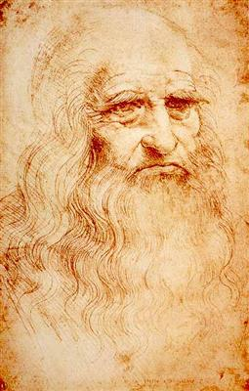

Léonard de Vinci, Autoportrait de Léonard de Vinci vers 60 ans. Il s'agit d'un croquis au charbon rouge mesurant 33x21.6 cm. Il est exposé à la Bibliothèque Royale de Turin.

Le Croquis m’a toujours séduit avec cette façon de pouvoir s’exprimer autrement qu’avec des mots, mais plutôt avec un crayon, marqueur, fusain…

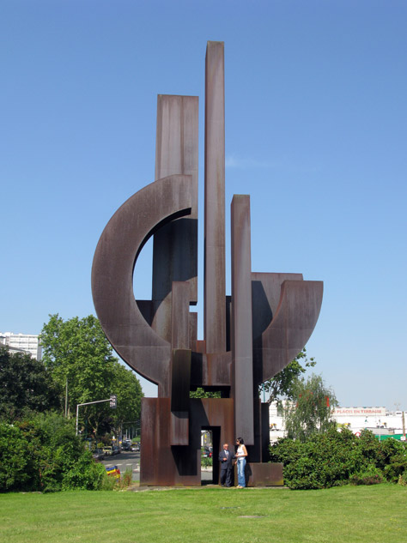
Marino Di Teana, Liberté, Sculpture de Fontenay sous-bois. Héritage du mouvement d’art Moderne.

Cela m’a toujours fasciné de voir les choses, de percevoir l’espace d’une manière aussi évoluée, il y’a une telle dans ses sculptures.

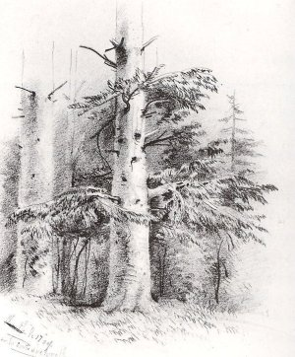

Claude Monet, Sapin, sous-bois, 1857, Crayon sur papier.
Mouvement impressionniste.

Claude Monet pour moi était capable de mettre une ambiance dans ses croquis, avec un tel trait, un tel touché.

- Ce que je ne comprends pas.

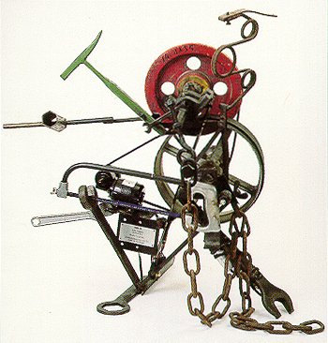

Jean Tinguely, Redwhell, 1985, Assemblage, Mouvement d’art nouveau.

Je ne comprends pas, le but, l’intention, le faite d’avoir l’idée d’assembler des objets, pourtant j’apprécie beaucoup l’assemblage, mais cette façon d’assembler reste pour moi un mystère...

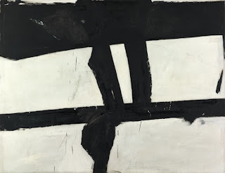

Franz Kline, Oil on Canvas, 1952, Painting,
Expressionnisme Abstrait.

Je ne comprends vraiment pas, ce n’est pas que je déteste ce genre de peinture, mais le faite de poser 3 ou 4 traits de peinture ne me permet pas de pouvoir m’intégrer, de pouvoir comprendre ce que l’artiste veut faire passer comme message.

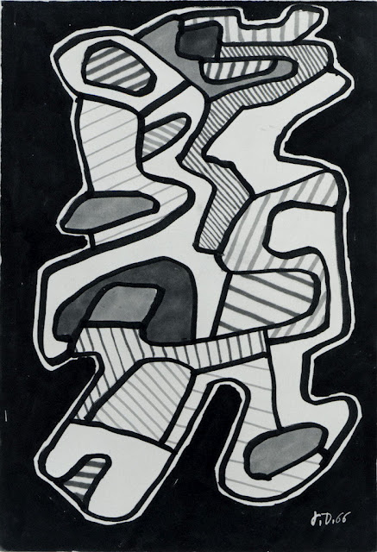

Georges Dubuffet 1966 Assassin ink marker on paper 24.8 x 16.5 cm
Art Brut

Encore une fois, le concept m’échappe, je ne comprends pas ce que l’artiste a fait, et veut faire passer...

- Ce que je déteste.

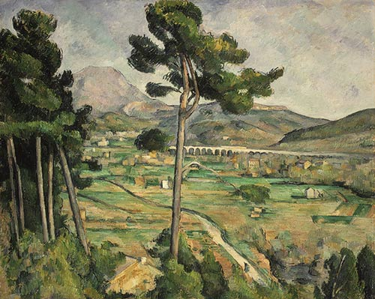

Mont Sainte-Victoire and the Viaduct of the Arc River Valley, 1882–85
Paul Cézanne (French, 1839–1906)
Oïl on canvas Impressionnisme

Je n’aime vraiment pas ce manque de realisme, je suis plutôt axé dans le détail, la vraisemblance total d’une reproduction, j’ai l’impression que Cézanne lui manquait de rigueur... Est-ce la peut être qu’une simple impression...

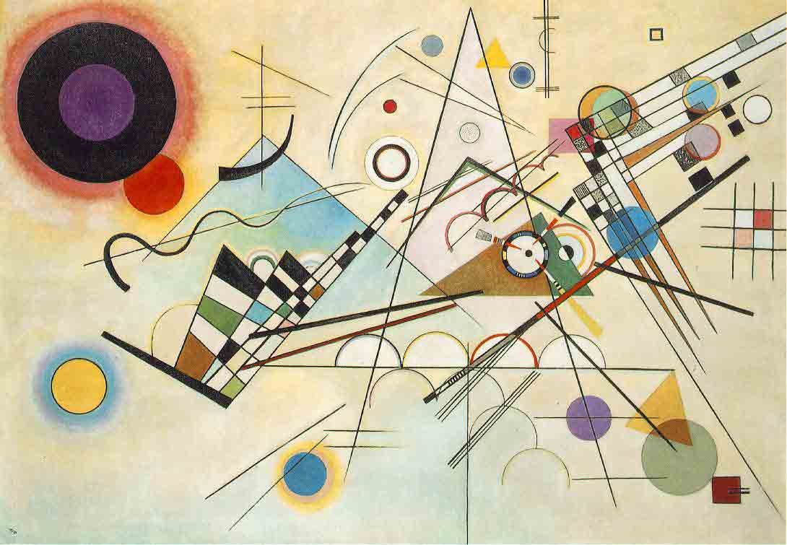
Kandinsky Auf Weiss II (1923) Art Abstrait

Je n’aime pas car, je trouve sa composition fort désordonnée, je n’arrive pas à me projeter dans son monde, qui d’ailleurs ne m’attire guère.

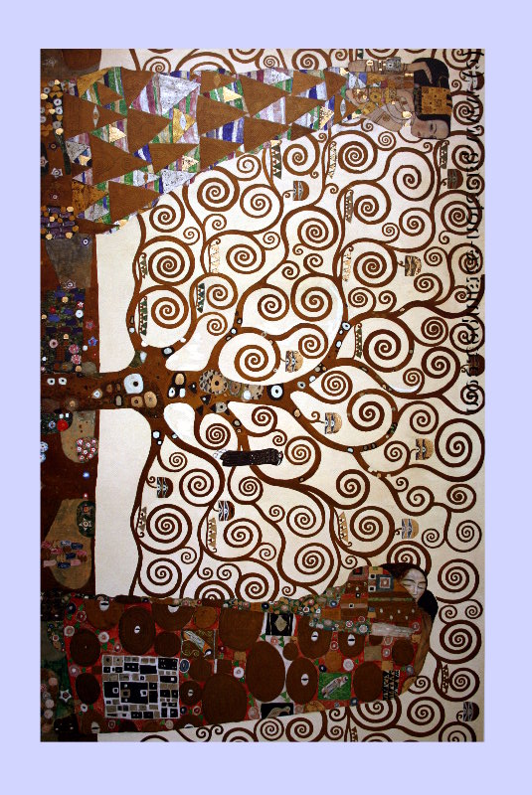

Gustav KLIMT : L'arbre de vie, 1909 Art nouveau

Je n’aime pas je ne saurai m’expliquer sur cela, mais je n’aime vraiment pas...

